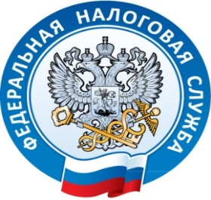 Межрайонная ИФНС России №1 Республике Крым
г. Джанкой, ул. Дзержинского,30
тел. (06564)3-14-24

Внимание семинар!
Межрайонная инспекция Федеральной налоговой службы России №1 по Республике Крым сообщает, 11 ноября в 10-00 часов в зале Нижнегорской РГА по адресу: пгт. Нижнегорский, ул. Школьная , 16 состоится семинар для юридических лиц и индивидуальных предпринимателей, физических лиц на тему: «Досудебное урегулирование налоговых споров. Предоставление отчетности за 9 месяцев 2016 года. Основные изменения законодательства. Личный кабинет налогоплательщика и сервис «Калькулятор транспортного налога».

